Уважаемые взрослые и дети, в период самоизоляции предлагаем вам не скучать,
а весело и с пользой провести совместное время.

- У вас есть любимые игры?
- Тогда для пополнения вашей игротеки изучите и поиграйте вместе в «Диалоговые игры», которые увлекут всю семью!
- Логика, память, внимание, воображение, словарный запас – всё включается, работает и развивается!
- Играть можно вдвоём или командами. Дополнительно ничего не нужно.

Игра № 1 «Хорошо - плохо»
Выбирайте любое явление или ситуацию (дождь, жара, бабушка приехала, хлеб засох).
Бросайте монетку: решка – приводит доводы за "хорошо", орел – за "плохо". Аргумент на аргумент.
Например:
Дождь – это хорошо, потому что растут цветы. Дождь – это плохо, потому что можно промокнуть и простудиться.
И так далее до бесконечности.
Проигрывает тот, кому больше нечего сказать.

Игра № 2 «Пять вопросов»
Загадайте предмет (животное, растение), вслух назовите только область (морской мир, кухня, сад).
У отгадывающего есть всего пять вопросов, ответы – "да" или "нет".
Фишка игры в вопросах. Каждый вопрос должен максимально сузить круг поиска. Это будущее умение систематизировать.
Например. Вы загадываете "лесное животное". Можно спросить "оно
с иголками?" – но ответ не сильно сузит круг, лишь выбросит ёжика из списка. Хороший вопрос в данном случае "это хищник?", тогда круг сужается, каким бы ни был ответ.
Ребёнку поначалу будет трудновато, он будет спрашивать о конкретном предмете. Если загадаете кухонную принадлежность, то получите пять конкретных вопросов "это вилка?", "это нож?", "это чашка?".
Не нервничайте, это нормально. Несколько раз проиграет и сам поймёт принцип.

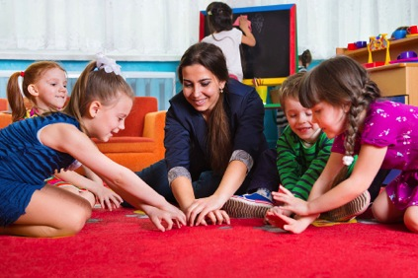

Игра № 3 «На кого похож»
Это самая весёлая из игр. Количество вопросов неограниченно. Проигрывает тот,
кто сдаётся.
Загадайте человека (близкого, знакомого, политика, актёра – в зависимости от возраста ребенка).
Тот, кто отгадывает, может задавать наводящие вопросы только в формате "а если бы
он был тем-то, то что".
Например:
– На кого бы он был похож, если бы был цветком? А если рыбой?
Или:
– Если бы он был фломастером, то какого был бы цвета?
Или:
– Если бы он ходил в мой класс, то Марья Васильевна любила бы его?
Тут сплошное творчество и у спрашивающего, и у отвечающего. Развивает всё на свете,
в том числе мимические мышцы, смеяться будете все.
Источник: https://www.facebook.com/AnnaGin74/posts/3671000422972067

Игра № 4 «К счастью – к сожалению»
Эта игра, интересная и для взрослых, и для детей любого возраста, связана
с поиском решения для выдуманных проблем. Игра расширяет восприятие, развивает креативность и учит оптимизму.
Кто-то начинает историю, а потом она может длиться до бесконечности:
«Однажды семья отправилась в поход. К сожалению... начался дождь.
К счастью... младшая дочка захватила с собой зонтик.
К сожалению... зонтик сломался, а дождь всё сильнее.
К счастью... её брат умел чинить зонтики.
К сожалению... он оставил дома все необходимые инструменты.
К счастью... и т.д.»
По очереди предлагайте различные выдуманные проблемы и ищите возможности их решения. Не спешите всё брать на себя. Дети куда способнее, чем мы обычно думаем. Побуждайте ребенка самостоятельно искать ответы и решения в казалось бы безвыходных ситуациях.
Источник: https://vk.com/mir.detey?w=wall-83421847_111880

Играйте с удовольствием! Успехов Вам!

Подготовили материал педагоги-психологи ГОУ РК «РЦО»: Н.В. Абжалиева, А.В. Толкачева

